**SECTOR REALESTATE – DISCRETIONARY -**

**COMUNICATIONS – 11/07/2025**

**EVOLUCION DE LOS ACTIVOS EN CINCO RUEDAS**

***Negativo desempeño semanal para el sector REAL ESTATE y COMUNICATIONS.***

CRES cierra en $ 1.330,00 baja -1.48% respecto del cierre semanal, en N.Y.

CRESY cierra en us$ 10.50 con baja de -6.81%.

CVH cierra en $ 6.550,00 subiendo 0.61 % respecto del cierre anterior.

TECO2 cierra en $ 2.190 con caída de -2.94% en N.Y. us$ 8.47 bajando -6.41%.

**CRES (Cierre al 11/07/2025 $ 1.330,00)**

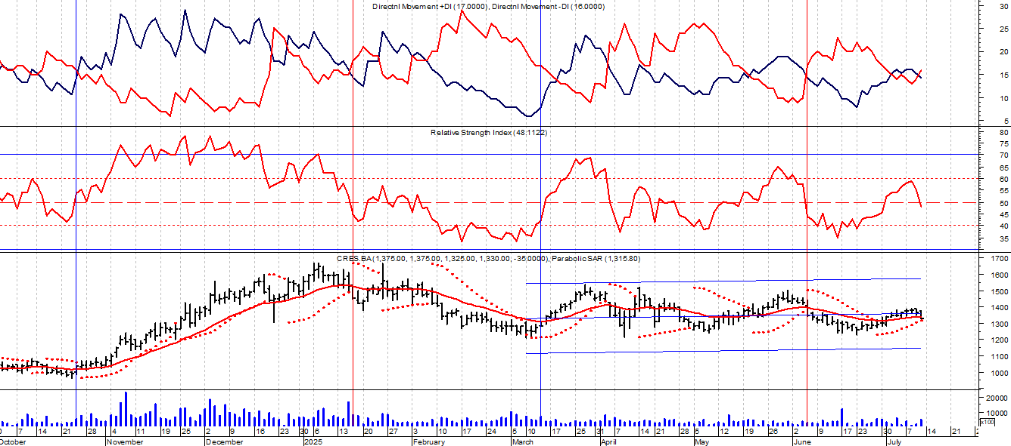

Señal de compra el 24/10 en $ 1.100.

Señal de venta el 16/01 en $1.500

Señal de compra el 14/03 en $ 1.350.

Señal de venta el 16/04 en $1.400

Señal de compra el 15/05 en $ 1.350.

Señal de venta el 05/06 en $1.350.

***Señal de compra el 01/07 en $ 1.340.***

Señal de compra el 11/02/2023 en $ 660.

Señal de venta el 06/02/ 2024 en $ 1.100.

Señal de compra el 19/03 en $ 890.

Señal de compra el 29/08 en $ 1.015.

Señal de venta el 15/10 en $1.100

Señal de compra el 24/10 en $ 1.100.

Señal de venta el 15/01 en $1.530

**CRESY (Cierre al 11/07/2025 u$ 10.50)**

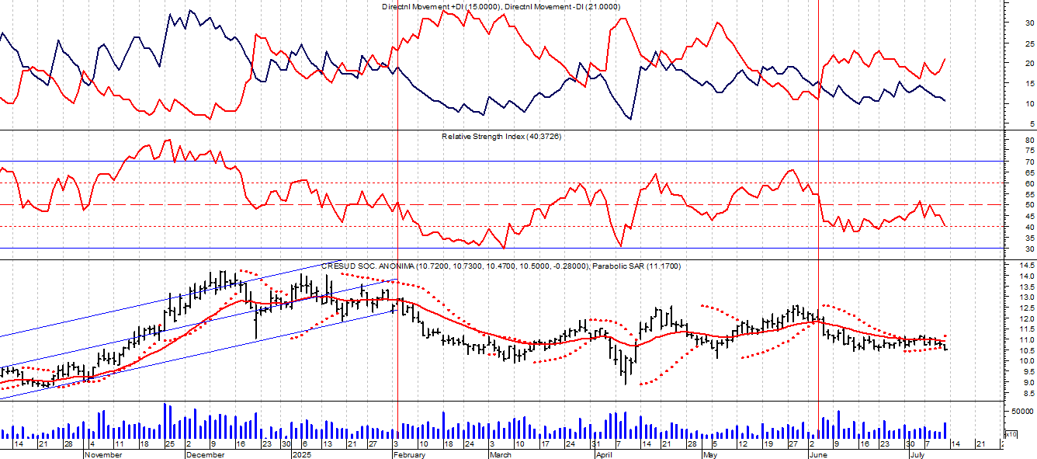

Señal de venta el 03/04 en u$ 11.00.

Señal de compra el 11/043 en us$ 10.60.

Señal de venta el 28/04 en u$ 11.40.

Señal de compra el 08/05 en us$ 11.60.

***Señal de venta el 04/06 en u$ 12.00.***

Señal de compra el 12/08 en us$ 7.85.

Señal de venta el 23/05 en u$ 9.30.

Señal de compra el 21/01 en us$ 12.50.

Señal de venta el 15/01 en u$ 12.80.

Señal de compra el 14/03 en us$ 10.50.

**CVH (Cierre al 11/07/2025 $ 6.550,00)**

Señal de compra el 10/04 en $ 6.400.

Señal de venta el 16/04 en $ 6.500

Señal de compra el 09/05 en $ 6.260.

***Señal de venta el 12/06 en $ 6.900***

Señal de compra el 19/03 en $ 4.000.

Señal de venta el 06/06 en $ 5.050.

Señal de compra el 15/01 en $ 4.900.

Señal de venta el 06/06 en $ 7.350.

Señal de compra el 06/10 en $ 4.900.

Señal de venta el 03/02 en $ 7.300

**TECO2 (Cierre al 11/07/2025 $ 2.145,00)**

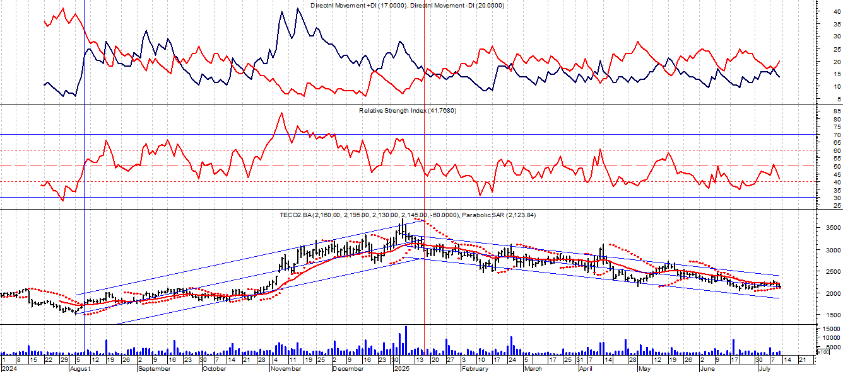

Señal de compra el 22/04 en $ 1.650.

Señal de venta el 06/06 en $ 1.950.

Señal de compra el 08/08 en $ 1.800.

Señal de venta el 15/01 en $ 3.200.

Señal de compra el 08/04 en $ 2.650.

Señal de venta el 15/04 en $ 2.700.

Señal de compra el 12/05 en $ 2.465.

***Señal de venta el 20/05 en $ 2.600.***